1、要选第二个，自定义安装路径

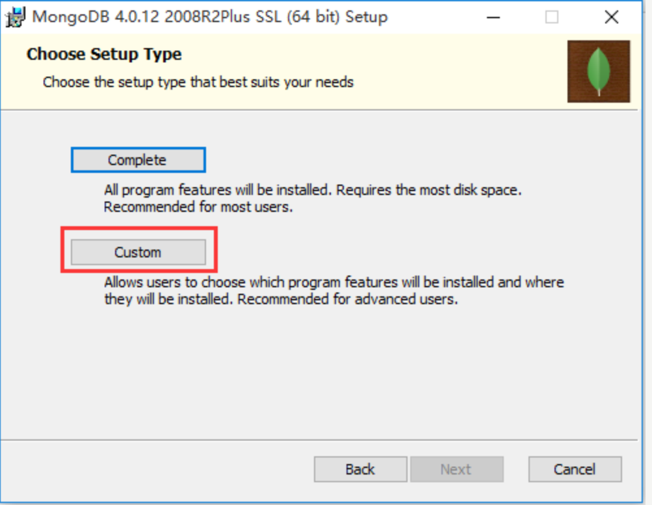

1. 安装的路径没有空格，推荐 ： D:\MongoDB

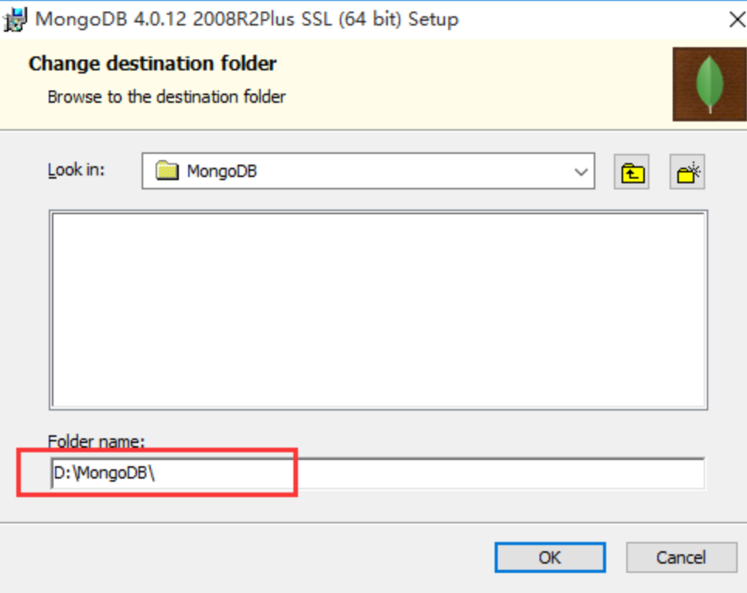

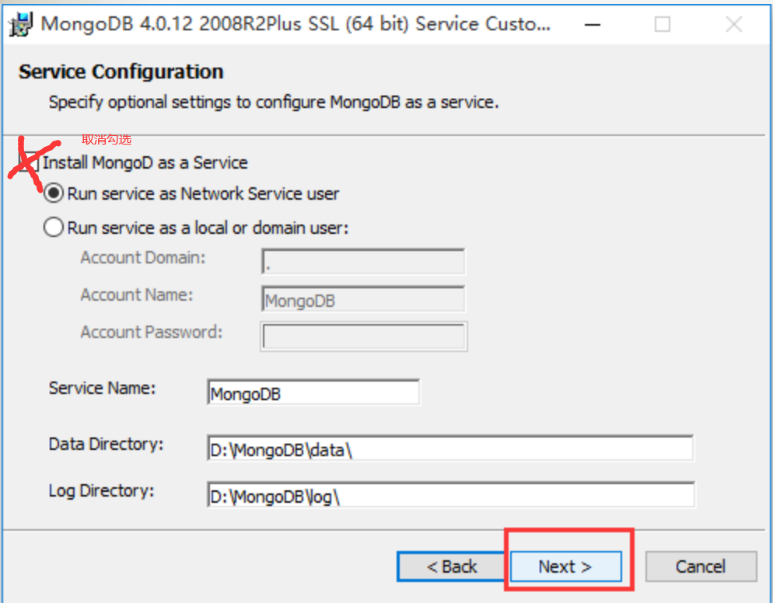

1. 取消勾选Compass，否则安装特别慢，因为要从官网下载一些文件
2. 装完配置环境变量
3. 创建数据文件，指定数据存储路径，cmd要用管理员权限开
4. 配置win服务，